Darbu noformēja:
Katrā dabas zinātnē ir tieši tik daudz patiesības, cik tajā ir matemātikas.
Imanuels Kants
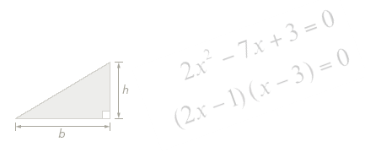
Grupu saraksts (atbildīgais par katras grupas darbu sarakstā ir pasvītrots):
Zaļā grupa:
Evita Artemjeva
Linda Krastiņa
Mārcis Zagorskis
Dzeltenā grupa:
Kristaps Janēvičs
Viktors Kļaviņš
Lauma Pūce
Sarkanā grupa:
Inese Bērziņa
Edijs Jakovļevs
Rihards Silarājs
Baltā grupa:
Ilva Dzilna
Roberts Svariskis
Krista Tomsone
Klasē jāsapulcējas pusstundu pirms sākuma. Katra no grupām materiālus ievieto savas grupas krāsas mapēs.
Uzdevumi 6.klasei
1. uzdevums
Kā noteikt gumijas bumbas diametra garumu, to nesabojājot?

2. uzdevums
10 sūkņi 10 minūtēs dod 10 m³ ūdens.
Cik minūtēs 25 tādi paši sūkņi dos 25 m3 ūdens?
3. uzdevums
Pagastā meža, aramzemes un pļavu kopplatība ir 6000 ha. Mežs aizņem $\frac{1}{5}$ visas kopplatības, aramzeme 2/3 kopplatības, bet pārējā platība ir pļavas. Cik hektāru pļavu ir šajā pagastā?
4. uzdevums
Ko var aprēķināt ar šīm formulām?
*
C = pi∙d
5. uzdevums
Latvijas – Lietuvas robeža ir par 195 km garāka nekā Latvijas – Igaunijas robeža.
Aprēķināt, cik km gara ir Latvijas – Lietuvas robeža, ja Latvijas – Igaunijas robežas garums ir 375 km!
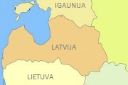
6. uzdevums
Anglijā garumu mēra collās (inch), pēdās (foot) un jardos (yard).
Aprēķināt, cik centimetru ir 1 jardā, ja:
1 collā ir 2,54 cm,
1 pēdā ir 12 collas,
1 jardā ir 3 pēdas!

Paldies par darbu!

